Formular für einen Artikel in der Stadtteilzeitung
1 Seite

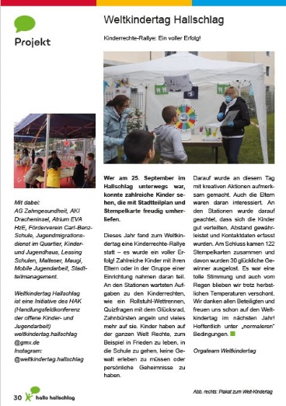
- für Artikel und Firmenportraits: Starten Sie ihre
Texteingabe in den grauen Feldern
(bitte beachten: die Zeichenanzahl ist begrenzt).
- speichern Sie das Dokument nach der Texteingabe
(Speichern unter: Ihr Beitrag_Absender.docx)
- senden Sie das Formular mit zusammen mit bis zu 3 Bildern
(JPEG mit mind. 1,5 MB) und Logo (eps oder JPEG mit mind. 1,5 MB) an:
lara.tomruk@posteo.de

Firmenportraits veröffentlichen wir nur in Verbindung mit einer
Anzeigenbuchung.
- Senden Sie uns Ihre Anzeige als druckfähige PDF-Datei
(keine Word-Dateien oder Scans)
- Bitte beachten Sie die Maße für Ihre gebuchte Anzeige

Für Artikel die als pdf, gescannt oder in Word (nicht im Formular) angeliefert werden und für Anzeigen die bearbeitet werden müssen fallen ggf. Kosten an.

Vielen Dank für Ihren Beitrag.

Bitte fügen Sie Ihren Text in die grauen Textfelder ein.

Überschrift des Artikels
(30 Zeichen)

Unterüberschrift des Artikels
(50 Zeichen)

Text für Ihren Artikel
(1230 Zeichen)

Verfasser (wenn kein Logo oder keine Firma erkennbar)
(30 Zeichen)

Marginalie (Randtext: Kontakt, Infos, Öffnungszeiten etc.)
(Infos: 240 Zeichen)

Eingabe Adresse

Beispiel | Ihre Eingabe
Name oder Firma
Straße
Plz, Ort

Telefon: 0711 / 00 00 00
Telefax: 0711 / 00 00 00
www. adresse.de
info@adresse.de

Öffnungszeiten
Montag-Samstag: 8:00-17:00 Uhr
Sonntag: 9:00 - 13:00 Uhr
Eingabe Veranstaltungshinweise und Termine

Beispiel | Ihre Eingabe
Name der Veranstaltung
Datum: 00.00.2016
Beginn: 19:00 Uhr
Ort
Veranstalter
evtl. Eintritt 0,00 Euro

